**Николай Носов**

**Приключения Незнайки и его друзей.**

**Коротышки из Цветочного города**

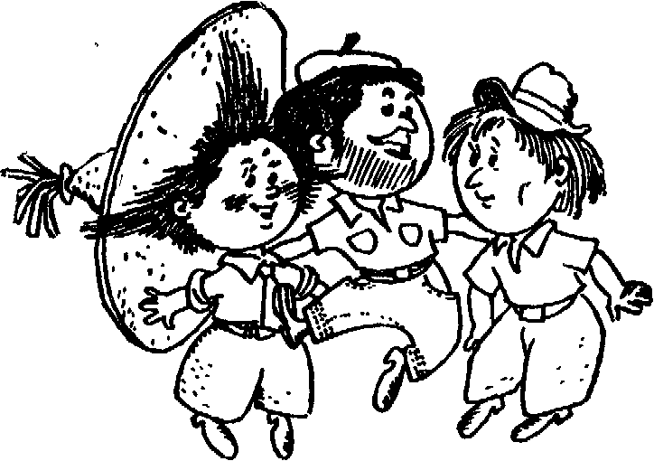

**СОДЕРЖАНИЕ**

ТЕКСТ 3

СПИСОК И ТАБЛИЦЫ 4

ФОРМУЛЫ 5

АВТОР 6

# ТЕКСТ

**Приключения Незнайки и его друзей.**

**Коротышки из Цветочного города**

В

одном сказочном городе жили коротышки. Коротышками их называли потому, что они были очень маленькие. Каждый коротышка был ростом с небольшой огурец. В городе у них было очень красиво. Вокруг каждого дома росли цветы: маргаритки, ромашки, одуванчики. Там даже улицы назывались именами цветов: *улица Колокольчиков*, *аллея Ромашек*, *бульвар Васильков*. А сам город назывался Цветочным городом. Он стоял на берегу ручья. Этот ручей коротышки называли *Огурцовой рекой*, потому что по берегам ручья росло много огурцов.

За рекой был лес. Коротышки делали из березовой коры лодочки, переплывали через реку и ходили в лес за ягодами, за грибами, за орехами. Собирать ягоды было трудно, потому что коротышки ведь были крошечные, а за орехами и вовсе приходилось лазить на высокий куст да еще тащить с собой пилу. Ни один коротышка не смог бы сорвать орех руками - их надо было пилить пилой. Грибы тоже пилили пилой. Спилят гриб под самый корень, потом распилят его на части и тащат по кусочкам домой.

*Николай Носов.*

# СПИСОК И ТАБЛИЦЫ

1. Улица Колокольчиков
2. Аллея Ромашек
3. Бульвар Васильков

|  |  |
| --- | --- |
| ЦВЕТОЧНЫЙ ГОРОД | |
| **Улица Колокольчиков** | |
| № дома | Имя коротышки |
| 1 | Знайка  Незнайка  Пилюлькин  Винтик  Шпунтик  Сиропчик |
| 2 | Торопыжка  Ворчун Молчун  Пончик |
| 3 | Растеряйка  Авоська  Небоська |
| **Улица Маргариток** | |
| № дома | Имя коротышки |
| 1 | Гунька  Тюбик |
| 2 | Стекляшкин  Пулька  Цветик |

# ФОРМУЛЫ

$M=\left(\begin{matrix}1 & 2 & 3 \\ 4 & 5 & 6 \\ 7 & 8 & 9\end{matrix}\right)$; $\sum_{i=1}^{n}{\frac{a_{i}+b_{i}}{15}}$; $\int_{3}^{5}{\sqrt[4]{\frac{r}{t}}ⅆt};$

$\overline{A}=\overline{B}-\overline{C};$ $\lim_{n→∞}\frac{x^{2}+x}{x};$ $∀x∈R;$ $y=x^{8}-c$

Вариант 19

$$A=\left(\begin{matrix}-12 & -7 & -2 & 3 & 8 \\ 1 & 0 & 8 & -2 & -12 \\ -12 & -7 & 4 & 5 & 0 \\ -11 & -7 & 6 & 1 & -4 \\ -22 & -14 & 10 & 6 & -4\end{matrix}\right)$$

# АВТОР

Богданов Ренат, 1ПИб-02-3оп-23